3. OKTOBER 2024 - Königlicher Erlass zur Abänderung von Buch 1 Kapitel 7.1 und zur Abänderung bestimmter Teile der Bücher 1, 2 und 3, eingefügt durch den Königlichen Erlass vom 8. September 2019 zur Festlegung von Buch 1 über elektrische Niederspannungs- und Kleinspannungsanlagen, von Buch 2 über elektrische Hochspannungsanlagen und von Buch 3 über Anlagen für die Übertragung und Verteilung elektrischer Energie

(Belgisches Staatsblatt vom 31. März 2025)

Diese deutsche Übersetzung ist von der Zentralen Dienststelle für Deutsche Übersetzungen in Malmedy erstellt worden.

FÖDERALER ÖFFENTLICHER DIENST WIRTSCHAFT, KMB, MITTELSTAND UND ENERGIE

3. OKTOBER 2024 - Königlicher Erlass zur Abänderung von Buch 1 Kapitel 7.1 und zur Abänderung bestimmter Teile der Bücher 1, 2 und 3, eingefügt durch den Königlichen Erlass vom 8. September 2019 zur Festlegung von Buch 1 über elektrische Niederspannungs- und Kleinspannungsanlagen, von Buch 2 über elektrische Hochspannungsanlagen und von Buch 3 über Anlagen für die Übertragung und Verteilung elektrischer Energie

PHILIPPE, König der Belgier

Allen Gegenwärtigen und Zukünftigen, Unser Gruß!

Aufgrund des Gesetzes vom 10. März 1925 über die Elektrizitätsversorgung, des Artikels 21 Nr. 1;

Aufgrund des Gesetzes vom 4. August 1996 über das Wohlbefinden der Arbeitnehmer bei der Ausführung ihrer Arbeit, des Artikels 4 § 1 Absatz 1, abgeändert durch das Gesetz vom 7. April 1999, und des Artikels 5 § 3;

Aufgrund des Königlichen Erlasses vom 8. September 2019 zur Festlegung von Buch 1 über elektrische Niederspannungs- und Kleinspannungsanlagen, von Buch 2 über elektrische Hochspannungsanlagen und von Buch 3 über Anlagen für die Übertragung und Verteilung elektrischer Energie;

Aufgrund der Stellungnahme des Finanzinspektors vom 28. August 2023;

Aufgrund der Stellungnahme des Hohen Rates für Gefahrenverhütung und Schutz am Arbeitsplatz vom 15. Dezember 2023, abgegeben in Anwendung von Artikel 95 Absatz 1 des Gesetzes vom 4. August 1996 über das Wohlbefinden der Arbeitnehmer bei der Ausführung ihrer Arbeit;

Aufgrund der Stellungnahme des Ständigen Ausschusses für Elektrizität vom 9. Januar 2024, abgegeben in Anwendung von Artikel 22 Absatz 5 des Gesetzes vom 10. März 1925 über die Elektrizitätsversorgung, abgeändert durch das Gesetz vom 8. Mai 2014;

Aufgrund der Mitteilung 2024/0022/B an die Europäische Kommission vom 17. Januar 2024 in Anwendung von Artikel 5 Absatz 1 der Richtlinie (EU) 2015/1535 des Europäischen Parlaments und des Rates vom 9. September 2015 über ein Informationsverfahren auf dem Gebiet der technischen Vorschriften und der Vorschriften für die Dienste der Informationsgesellschaft;

Aufgrund des Antrags auf Begutachtung binnen einer Frist von dreißig Tagen, der in Anwendung von Artikel 84 § 1 Absatz 1 Nr. 2 der am 12. Januar 1973 koordinierten Gesetze über den Staatsrat beim Staatsrat eingereicht worden ist;

In der Erwägung, dass der Antrag auf Begutachtung am 4. Juli 2024 unter der Nummer 76.938/16 in die Liste der Gesetzgebungsabteilung des Staatsrates eingetragen worden ist;

Aufgrund des Beschlusses der Gesetzgebungsabteilung vom 10. Juli 2024 in Anwendung von Artikel 84 § 5 der am 12. Januar 1973 koordinierten Gesetze über den Staatsrat, binnen der gesetzten Frist kein Gutachten abzugeben;

Auf Vorschlag des Ministers der Arbeit und der Ministerin der Energie

Haben Wir beschlossen und erlassen Wir:

Artikel 1 - In Anlage 1 Buch 1 Teil 2 Kapitel 2.2 Abschnitt 2.2.1 Unterabschnitt 2.2.1.1 des Königlichen Erlasses vom 8. September 2019 zur Festlegung von Buch 1 über elektrische Niederspannungs- und Kleinspannungsanlagen, von Buch 2 über elektrische Hochspannungsanlagen und von Buch 3 über Anlagen für die Übertragung und Verteilung elektrischer Energie, abgeändert durch den Königlichen Erlass vom 5. März 2023, wird zwischen der Bestimmung des Begriffs "Gewöhnlicher Ort" und der Bestimmung des Begriffs "Bestimmungsgemäßer Betrieb" folgende Begriffsbestimmung eingefügt:

"Der Öffentlichkeit zugänglicher Ort (Räumlichkeit oder Bereich): Ort, der ohne vorherige Erlaubnis für alle zugänglich ist, unabhängig davon, ob der Zugang dauerhaft oder zeitweilig ist oder an bestimmte Bedingungen geknüpft ist."

Art. 2 - [Abänderung des niederländischen Textes von Anlage 1 Buch 1 Teil 2 Kapitel 2.4 Abschnitt 2.4.1]

Art. 3 - In Anlage 1 Buch 1 Teil 2 Kapitel 2.10 Abschnitt 2.10.5 Tabelle 2.10 zweite Zeile vierte Spalte desselben Erlasses werden die Wörter "öffentlich zugängliche Räumlichkeiten" durch die Wörter "der Öffentlichkeit zugängliche Räumlichkeiten" ersetzt.

Art. 4 - In Anlage 1 Buch 1 Teil 2 Kapitel 2.10 Abschnitt 2.10.11 Tabelle 2.15 zweite Zeile vierte Spalte desselben Erlasses werden die Wörter "öffentlich zugängliche Räumlichkeiten" durch die Wörter "der Öffentlichkeit zugängliche Räumlichkeiten" ersetzt.

Art. 5 - Anlage 1 Buch 1 Teil 2 Kapitel 2.10 Abschnitt 2.10.14 Tabelle 2.18 desselben Erlasses wird wie folgt abgeändert:

1. In der vierten Zeile fünfte Spalte werden die Wörter "Öffentlich zugängliche Gebäude" durch die Wörter "Gebäude mit der Öffentlichkeit zugänglichen Orten" ersetzt.

2. In der fünften Zeile fünfte Spalte werden die Wörter "Öffentlich zugängliche Gebäude, die höher als 25 m sind" durch die Wörter "Gebäude mit der Öffentlichkeit zugänglichen Orten, die höher als 25 m sind" ersetzt.

Art. 6 - [Abänderung des niederländischen Textes von Anlage 1 Buch 1 Teil 4 Kapitel 4.2 Abschnitt 4.2.2 Unterabschnitt 4.2.2.3 Buchstabe d]

Art. 7 - [Abänderung des niederländischen Textes von Anlage 1 Buch 1 Teil 4 Kapitel 4.2 Abschnitt 4.2.2 Unterabschnitt 4.2.2.4 Punkt a.3.3]

Art. 8 - Anlage 1 Buch 1 Teil 4 Kapitel 4.2 Abschnitt 4.2.2 Unterabschnitt 4.2.2.5 desselben Erlasses, abgeändert durch den Königlichen Erlass vom 5. März 2023, wird wie folgt abgeändert:

1. In Buchstabe a zweiter Gedankenstrich werden die Wörter "in einem Material oder im Boden" durch die Wörter "in einem Material oder in einer Wand" ersetzt.

2. [Abänderung des niederländischen Textes]

3. In Buchstabe c werden die Wörter "in einem Material oder im Boden" jeweils durch die Wörter "in einem Material oder in einer Wand" ersetzt.

4. [Abänderung des niederländischen Textes]

5. Buchstabe d wird wie folgt abgeändert:

a) Die Wörter ", die an gewöhnlichen, der Öffentlichkeit nicht zugänglichen Orten fest installiert sind," werden aufgehoben.

b) Dieselbe Bestimmung wird durch einen vierten Gedankenstrich mit folgendem Wortlaut ergänzt:

"- sie nicht an der Öffentlichkeit zugänglichen Orten installiert sind."

6. In Buchstabe e Absatz 2 werden die Wörter "an gewöhnlichen, der Öffentlichkeit nicht zugänglichen Orten" durch die Wörter "an gewöhnlichen Orten" ersetzt.

7. In Buchstabe j werden die Wörter "an gewöhnlichen, der Öffentlichkeit nicht zugänglichen Orten installiert werden," durch die Wörter "an gewöhnlichen Orten installiert werden, die nicht als der Öffentlichkeit zugängliche Orte betrachtet werden," ersetzt.

8. Buchstabe m wird wie folgt abgeändert:

a) Die Wörter "An gewöhnlichen, der Öffentlichkeit nicht zugänglichen Orten" werden durch die Wörter "An gewöhnlichen Orten" ersetzt.

b) Dieselbe Bestimmung wird durch einen fünften Gedankenstrich mit folgendem Wortlaut ergänzt:

"- Gewöhnliche Orte werden nicht als der Öffentlichkeit zugängliche Orte betrachtet."

Art. 9 - [Abänderung des niederländischen Textes von Anlage 1 Buch 1 Teil 4 Kapitel 4.2 Abschnitt 4.2.3 Unterabschnitt 4.2.3.2 Absatz 8]

Art. 10 - Anlage 1 Buch 1 Teil 4 Kapitel 4.2 Abschnitt 4.2.4 Unterabschnitt 4.2.4.3 Buchstabe b desselben Erlasses, ersetzt durch den Königlichen Erlass vom 5. März 2023, wird wie folgt abgeändert:

1. In Absatz 5 Nr. 3 werden die Wörter "Räumlichkeiten mit Badewanne und/oder Dusche" durch die Wörter "Räumlichkeiten mit Badewanne und/oder Dusche wie in Kapitel 7.1 erwähnt" ersetzt.

2. Auf Abbildung 4.11 werden die Wörter "16 Einzel- oder Mehrfachsteckdosen pro Endstromkreis" aufgehoben.

Art. 11 - In Anlage 1 Buch 1 Teil 4 Kapitel 4.3 Abschnitt 4.3.3 Unterabschnitt 4.3.3.7 Buchstabe a Tabelle 4.10 dritte Zeile desselben Erlasses werden die Wörter "Öffentlich zugängliche Räumlichkeiten" durch die Wörter "Der Öffentlichkeit zugängliche Räumlichkeiten" ersetzt.

Art. 12 - In Anlage 1 Buch 1 Teil 4 Kapitel 4.5 Abschnitt 4.5.4 desselben Erlasses werden die Wörter "an gewöhnlichen, der Öffentlichkeit nicht zugänglichen Orten" durch die Wörter "an gewöhnlichen Orten, die nicht als der Öffentlichkeit zugängliche Orte betrachtet werden," ersetzt.

Art. 13 - In Anlage 1 Buch 1 Teil 5 Kapitel 5.2 Abschnitt 5.2.1 Unterabschnitt 5.2.1.4 Buchstabe b zweiter Gedankenstrich desselben Erlasses werden die Wörter "An gewöhnlichen, der Öffentlichkeit nicht zugänglichen Orten," durch die Wörter "an gewöhnlichen Orten, die nicht als der Öffentlichkeit zugängliche Orte betrachtet werden und" ersetzt.

Art. 14 - [Abänderung des niederländischen Textes von Anlage 1 Buch 1 Teil 5 Kapitel 5.2 Abschnitt 5.2.6 Unterabschnitt 5.2.6.1 Absatz 6]

Art. 15 - [Abänderung des niederländischen Textes von Anlage 1 Buch 1 Teil 5 Kapitel 5.2 Abschnitt 5.2.9 Unterabschnitt 5.2.9.2 Buchstabe a Absatz 4 erster Gedankenstrich]

Art. 16 - In Anlage 1 Buch 1 Teil 5 Kapitel 5.3 Abschnitt 5.3.5 Unterabschnitt 5.3.5.1 Buchstabe a desselben Erlasses, abgeändert durch den Königlichen Erlass vom 5. März 2023, wird Absatz 2 wie folgt ersetzt:

"Bei elektrischen Anlagen an der Öffentlichkeit zugänglichen Orten entsprechen Verteiler- und Schaltgerätekombinationen den diesbezüglichen vom König bestätigten oder vom NBN registrierten Normen oder Bestimmungen, die ein Sicherheitsniveau gewährleisten, das dem in diesen Normen festgelegten Niveau mindestens gleichwertig ist."

Art. 17 - In Anlage 1 Buch 1 Teil 5 Kapitel 5.3 Abschnitt 5.3.5 desselben Erlasses, abgeändert durch den Königlichen Erlass vom 5. März 2023, wird Unterabschnitt 5.3.5.2 wie folgt ersetzt:

"a. Niederspannungssteckdosen in elektrischen Wechselstromanlagen

Steckdosen weisen eine Schutzart von mindestens IPXX-B auf.

Steckdosen mit einem Bemessungsstrom von höchstens 16 A und einer Bemessungsspannung von höchstens 250 V weisen eine Schutzart von mindestens IPXX-D auf.

Steckdosen mit einem Bemessungsstrom von höchstens 32 A und einer Bemessungsspannung von höchstens 400 V entsprechen der Norm NBN C 61-112-1:2017 über Steckdosen für hauswirtschaftliche und ähnliche Zwecke.

In Abweichung von den Absätzen 2 und 3 dürfen in folgenden Fällen andere Steckdosen benutzt werden:

- Steckdosen, die ausschließlich der Versorgung eines oder mehrerer für einen spezifischen Zweck bestimmter Verbrauchsgeräte dienen,

- Steckdosen, die in oder auf Verteiler- und Schaltgerätekombinationen angebracht sind,

- fester Anschlusspunkt für die Versorgung von:

- Campingplätzen wie in Kapitel 7.8 erwähnt,

- Jachthäfen wie in Kapitel 7.9 erwähnt,

- abgestellten Fahrzeugen oder Straßenanhängern wie in Kapitel 7.101 erwähnt,

- zeitlich begrenzte, mobile oder transportable Anlagen wie in Unterabschnitt 2.2.1.1 bestimmt,

- elektrische Betriebsstätten,

- Steckdosen mit einer mechanischen oder elektrischen Verriegelung, durch die die aktiven Teile der Steckdose nach Entfernen des Steckers spannungsfrei geschaltet werden.

Steckdosen, die in Wänden (Boden, Decke, Mauer) eingebaut sind, sind entweder in metallischen Dosen oder in Dosen aus Isolierstoff untergebracht.

b. Besondere Vorschriften für hauswirtschaftliche Anlagen

Steckdosen, ausgenommen für SELV, sind mit einem Erdungskontakt ausgestattet, der mit dem Schutzleiter der elektrischen Leitung verbunden ist, es sei denn, die Steckdose wird über einen einzelnen Trenntransformator versorgt, der den Bestimmungen von Unterabschnitt 4.2.3.3 Buchstabe c entspricht. Sie müssen einem der in Buchstabe a erwähnten Typen entsprechen.

Die Anzahl Einzel- oder Mehrfachsteckdosen ist auf acht pro Endstromkreis begrenzt.

Bei Wohneinheiten, die mehr als zwei Räumlichkeiten und/oder Bereiche umfassen, müssen für Beleuchtungsgeräte mindestens zwei getrennte Stromkreise vorhanden sein.

Steckdosen, Beleuchtungsgeräte und andere ortsfeste Geräte mit Ausnahme ortsfester Geräte mit getrennten Stromkreisen wie in Unterabschnitt 5.2.1.2 erwähnt können über denselben Endstromkreis versorgt werden. Für diesen Stromkreis gelten dieselben Vorschriften wie für Stromkreise, die Steckdosen versorgen, wobei ein einzelnes ortsfestes Gerät bzw. eine Gruppe von ortsfesten Geräten, die durch ein gemeinsames Bediengerät gesteuert wird, einer Steckdose gleichgesetzt wird.

c. Übergangsbestimmungen

In Abweichung von Buchstabe a können Unterabschnitt 6.5.8.1 Nr. 2 und Unterabschnitt 6.5.8.2 Nr. 3 auf Projekte oder Arbeiten angewendet werden, deren Ausführung vor Ort vor Inkrafttreten von Unterabschnitt 6.5.8.1 Nr. 2 und Unterabschnitt 6.5.8.2 Nr. 3 begonnen hat, vorausgesetzt, dass die Konformitätsprüfung vor Ingebrauchnahme ab Inkrafttreten von Unterabschnitt 6.5.8.1 Nr. 2 und Unterabschnitt 6.5.8.2 Nr. 3 erfolgt. Die mit der Konformitätsprüfung vor Ingebrauchnahme beauftragte zugelassene Stelle wird vom Beantrager der Prüfung von der Anwendung von Unterabschnitt 6.5.8.1 Nr. 2 bzw. Unterabschnitt 6.5.8.2 Nr. 3 in Kenntnis gesetzt. Die zugelassene Stelle vermerkt die Anwendung von Unterabschnitt 6.5.8.1 Nr. 2 bzw. Unterabschnitt 6.5.8.2 Nr. 3 im Kontrollbericht."

Art. 18 - In Anlage 1 Buch 1 Teil 5 Kapitel 5.4 Abschnitt 5.4.3 Unterabschnitt 5.4.3.1 Absatz 2 desselben Erlasses werden die Wörter "An hauswirtschaftlichen Orten" durch die Wörter "In hauswirtschaftlichen elektrischen Anlagen" ersetzt.

Art. 19 - [Abänderung des französischen und niederländischen Textes von Anlage 1 Buch 1 Teil 6 Kapitel 6.4 Abschnitt 6.4.7 Unterabschnitt 6.4.7.2 Absatz 1 Nr. 2]

Art. 20 - [Abänderung des niederländischen Textes von Anlage 1 Buch 1 Teil 6 Kapitel 6.5 Abschnitt 6.5.7 Unterabschnitt 6.5.7.2 Punkt b.4 Absatz 2 Buchstabe b]

Art. 21 - In Anlage 1 Buch 1 Teil 6 Kapitel 6.5 Abschnitt 6.5.8 Unterabschnitt 6.5.8.1 desselben Erlasses, eingefügt durch den Königlichen Erlass vom 5. März 2023, werden Nummern 2 und 3 mit folgendem Wortlaut eingefügt:

"2. Steckdosen

In Abweichung von den Vorschriften von Unterabschnitt 5.1.3.1 und Unterabschnitt 5.3.5.2 Buchstabe a dürfen Steckdosen, die vor Inkrafttreten von Unterabschnitt 6.5.8.1 Nr. 2 gemäß Buch 1 installiert wurden, in Betrieb bleiben.

3. Schutz von Räumlichkeiten mit Badewanne und/oder Dusche

Vorliegende Abweichung ist anwendbar auf:

1. bestehende elektrische Anlagen von Räumlichkeiten mit Badewanne und/oder Dusche und bestehende hauswirtschaftliche Anlagen mit privatem Schwimmbad, mit deren Errichtung vor Ort vor Inkrafttreten von Unterabschnitt 6.5.8.1 Nr. 3 begonnen wurde,

2. Räumlichkeiten mit Badewanne und/oder Dusche und bestehende hauswirtschaftliche Anlagen mit privatem Schwimmbad, mit deren Errichtung vor Ort vor Inkrafttreten von Unterabschnitt 6.5.8.1 Nr. 3 begonnen wurde und für die:

- an der elektrischen Anlage unwesentliche Änderungen oder Erweiterungen vorgenommen werden oder

- Änderungen auf die in Nr. 3.2 bestimmten Bereiche oder die elektrische Anlage keine Auswirkungen haben.

3.1 In Abweichung von Unterabschnitt 7.1.1.1 Absatz 5 dürfen Räumlichkeiten mit Badewanne und/oder Dusche auf Räumlichkeiten beschränkt werden, die durch die in Nr. 3.2 bestimmten Bereiche begrenzt sind.

3.2 In Abweichung von Abschnitt 7.1.3 dürfen nachstehende Bereiche und das Vorhandensein von festen Wänden oder beweglichen Wandelementen für die Begrenzung von Räumlichkeiten mit Badewanne und/oder Dusche berücksichtigt werden:

a) Bereich 0: Innenraum der Bade- oder Duschwanne.

Für Räumlichkeiten mit mehreren gemeinschaftlichen Duschen ohne Zwischenwände entspricht Bereich 0 dem Bereich wie weiter oben beschrieben, wobei die Duschwanne oder das, was als solche dient, durch den Abflussbereich des Duschwassers bestimmt wird.

b) Bereich 1: Bereich nach Abzug von Bereich 0 wie weiter oben beschrieben und gegebenenfalls Bereich 1bis wie weiter unten beschrieben, der begrenzt ist durch die senkrechte Oberfläche am Rand der Bade- bzw. Duschwanne, unten durch die waagerechte Fläche des die Bade- bzw. Duschwanne umgebenden Fußbodens und oben durch die waagerechte Fläche, die sich 2,25 m über der vorerwähnten waagerechten Fläche befindet. Befindet sich der Boden der Bade- bzw. Duschwanne allerdings mehr als 0,15 m über dem Fußboden, wird die Höhe der oberen waagerechten Fläche vom Boden der Bade- bzw. Duschwanne aus gemessen. Im Falle einer Dusche ohne Wanne wird Letztere durch einen Kreis am Boden mit einem Durchmesser von 0,60 m ersetzt, dessen Mitte sich in einer Linie mit dem Duschkopf befindet, wenn dieser an seiner Halterung befestigt ist.

Für Räumlichkeiten mit mehreren gemeinschaftlichen Duschen ohne Zwischenwände entspricht Bereich 1 dem Bereich wie weiter oben beschrieben, wobei die Duschwanne oder das, was als solche dient, durch den Abflussbereich des Duschwassers bestimmt wird.

c) Bereich 1bis: Bereich, der begrenzt ist durch die Außenwand der Badewanne und eine feste Struktur, die an den Badewannenrand anschließt und bis zum Boden reicht.

d) Bereich 2: Bereich außerhalb von Bereich 1 und gegebenenfalls Bereich 1bis, der begrenzt ist durch die senkrechte Fläche in einem Abstand von 0,60 m zur Grenze von Bereich 1 und durch dieselben waagerechten Flächen wie für Bereich 1 bestimmt.

Für Räumlichkeiten mit einzelnen Duschen ohne individuellen Umkleidebereich entspricht Bereich 2 dem Bereich außerhalb von Bereich 0 und Bereich 1, der begrenzt ist durch die senkrechte Fläche in einem Abstand von 3 m zur Grenze von Bereich 0 und Bereich 1 und durch dieselben waagerechten Flächen wie für Bereich 1 bestimmt.

Für Räumlichkeiten mit mehreren gemeinschaftlichen Duschen ohne Zwischenwände entspricht Bereich 2 dem Bereich außerhalb von Bereich 0 und Bereich 1, der begrenzt ist durch die senkrechte Fläche in einem Abstand von 3 m zur Grenze von Bereich 0 und Bereich 1 und durch dieselben waagerechten Flächen wie für Bereich 1 bestimmt.

e) Bereich 3: Bereich außerhalb von Bereich 2, beschränkt auf die Räumlichkeit, in der sich die Badewanne oder Dusche befindet, der begrenzt ist durch die senkrechte Fläche in einem Abstand von 2,40 m zu Bereich 2 und durch dieselben waagerechten Flächen wie für Bereich 1 bestimmt.

Für Räumlichkeiten mit mehreren einzelnen Duschen, die die eigentliche Dusche und gegebenenfalls einen angrenzenden, teilweise abgetrennten individuellen Umkleidebereich umfassen, entspricht Bereich 3 dem Bereich außerhalb von Bereich 2, der begrenzt ist durch die senkrechte Fläche, die durch die Wände der Räumlichkeit gebildet wird, und durch dieselben waagerechten Flächen wie für Bereich 1 bestimmt.

Für Räumlichkeiten mit mehreren gemeinschaftlichen Duschen ohne Zwischenwände entspricht Bereich 3 dem Bereich außerhalb von Bereich 2, der begrenzt ist durch die senkrechte Fläche, die durch die Wände der Räumlichkeit gebildet wird, und durch dieselben waagerechten Flächen wie für Bereich 1 bestimmt.

3.3 In Abweichung von Unterabschnitt 7.1.4.2 Buchstabe b dürfen Endstromkreise, die mehrere Verbrauchsgeräte versorgen und durch elektrische Schutztrennung der Stromkreise geschützt werden, in Betrieb bleiben.

3.4 In Abweichung von Unterabschnitt 7.1.4.4 darf eine zusätzliche Potentialausgleichsverbindung, die nicht alle Körper der elektrischen Betriebsmittel mit den gleichzeitig berührbaren fremden leitfähigen Teilen, die sich in den Bereichen 0, 1, 1bis, 2 und 3 wie in Nr. 3.2 bestimmt befinden, örtlich verbindet, in Betrieb bleiben.

3.5 In Abweichung von Unterabschnitt 7.1.5.2 dürfen in Betrieb bleiben:

- im Bereich 0 wie in Nr. 3.2 bestimmt: elektrische Betriebsmittel wie in Unterabschnitt 7.1.5.2 Buchstabe b erwähnt und Steuerungseinrichtungen und Beleuchtungsgeräte, die über SELV versorgt werden (IPX7: 12 V Wechselstrom, 18 V Gleichstrom mit Welligkeit und 30 V Gleichstrom ohne Welligkeit und IP00: 6 V Wechselstrom, 12 V Gleichstrom mit Welligkeit und 20 V Gleichstrom ohne Welligkeit),

- im Bereich 1 wie in Nr. 3.2 bestimmt: elektrische Betriebsmittel wie in Unterabschnitt 7.1.5.2 Buchstabe c erwähnt und Warmwasserbereiter mit festem Standplatz, die mit Niederspannung versorgt werden,

- im Bereich 2 wie in Nr. 3.2 bestimmt: elektrische Betriebsmittel wie in Unterabschnitt 7.1.5.2 Buchstabe d erwähnt,

- im Bereich 1bis wie in Nr. 3.2 bestimmt:

- elektrische Betriebsmittel, die für den Betrieb einer Whirlpool-Badewanne erforderlich sind, einschließlich des Speisepunkts. Diese Betriebsmittel weisen eine Schutzart von IPX4 auf. Ist der Speisepunkt eine Steckdose, die über Niederspannung versorgt wird, weist diese Steckdose eine Schutzart von IPXX auf,

- elektrische Betriebsmittel, die über SELV versorgt werden (IPX4: 25 V Wechselstrom, 36 V Gleichstrom mit Welligkeit und 60 V Gleichstrom ohne Welligkeit und IP00: 12 V Wechselstrom, 18 V Gleichstrom mit Welligkeit und 30 V Gleichstrom ohne Welligkeit).

3.6 In Abweichung von Unterabschnitt 7.1.5.2 darf in einer bestehenden Verteiler- und Schaltgerätekombination, die sich im Bereich 3 wie in Nr. 3.2 bestimmt befindet, ein neuer Stromkreis hinzugefügt werden."

Art. 22 - In Anlage 1 Buch 1 Teil 6 Kapitel 6.5 Abschnitt 6.5.8 Unterabschnitt 6.5.8.2 desselben Erlasses, eingefügt durch den Königlichen Erlass vom 5. März 2023, werden Nummern 3 und 4 mit folgendem Wortlaut eingefügt:

"3. Steckdosen

In Abweichung von den Vorschriften von Unterabschnitt 5.1.3.1 und Unterabschnitt 5.3.5.2 Buchstabe a dürfen Steckdosen, die vor Inkrafttreten von Unterabschnitt 6.5.8.2 Nr. 3 gemäß Buch 1 installiert wurden, in Betrieb bleiben.

4. Schutz von Räumlichkeiten mit Badewanne und/oder Dusche

4.1 Die in Unterabschnitt 6.5.8.1 Nr. 3 erwähnten Abweichungen sind anwendbar.

4.2 In Abweichung von Unterabschnitt 7.1.5.2 Buchstabe e dürfen elektrische Leitungen, die durch diese Räumlichkeiten führen und nicht für die Stromversorgung dieser Räumlichkeiten bestimmt sind, in Betrieb bleiben. Wenn diese elektrischen Leitungen bewehrt sind, sind sie auf ihrem gesamten Weg mit Isolierstoff abgedeckt."

Art. 23 - In Anlage 1 Buch 1 Teil 7 desselben Erlasses, abgeändert durch die Königlichen Erlasse vom 10. Juli 2022 und 5. März 2023, wird Kapitel 7.1 durch den Text, der vorliegendem Erlass beigefügt ist, ersetzt.

Art. 24 - In Anlage 1 Buch 1 Teil 7 Kapitel 7.2 desselben Erlasses wird Abschnitt 7.2.5 aufgehoben.

Art. 25 - [Abänderung des französischen und niederländischen Textes von Anlage 1 Buch 1 Teil 7 Kapitel 7.102 Abschnitt 7.102.8 Unterabschnitt 7.102.8.4]

Art. 26 - In Anlage 1 Buch 1 Teil 8 Kapitel 8.1 Abschnitt 8.1.1 Absatz 3 desselben Erlasses werden zwischen den Wörtern "in Technikräumen" und den Wörtern "einer Wohnanlage" die Wörter "und gemeinschaftlichen Teilen" eingefügt.

Art. 27 - Anlage 1 Buch 1 Teil 8 Kapitel 8.2 Abschnitt 8.2.1 desselben Erlasses, ersetzt durch den Königlichen Erlass vom 5. März 2023, wird wie folgt abgeändert:

1. Nummer 6 wird wie folgt ersetzt:

"6. Steckdosen

a) In Abweichung von den Vorschriften von Unterabschnitt 5.1.3.1 und Unterabschnitt 5.3.5.2 Buchstabe a dürfen Steckdosen, die vor dem 1. Oktober 1981 installiert wurden und den Vorschriften von Buch 1 wie vor Inkrafttreten von Abschnitt 8.2.1 Nr. 6 Buchstabe a anwendbar entsprechen, in Betrieb bleiben.

b) In Abweichung von den Vorschriften von Unterabschnitt 5.3.5.2 Buchstabe b dürfen in Betrieb bleiben:

- Steckdosen, die keinen Erdungskontakt haben, weil die elektrische Leitung nicht mit einem Schutzleiter versehen ist, sofern diese Steckdosen durch eine Differenzstrom-Schutzeinrichtung mit hoher oder sehr hoher Empfindlichkeit geschützt werden,

- pro Endstromkreis mehr als acht Einzel- oder Mehrfachsteckdosen, sofern die Leistung der angeschlossenen ortsfesten Geräte und der Geräte mit festem Standplatz die in der elektrischen Leitung zugelassene Leistung nicht übersteigt.

Steckdosen mit Erdstift, der nicht tatsächlich eine galvanische Verbindung mit dem Erder der elektrischen Anlage hat, sind verboten."

2. Nummer 15 wird wie folgt ersetzt:

"15. Schutz von Räumlichkeiten mit Badewanne und/oder Dusche

15.1 Die in Unterabschnitt 6.5.8.1 Nr. 3 erwähnten Abweichungen sind anwendbar.

15.2 Sofern der Abstand von Bereich 2 auf 1 m erhöht wird, ist es in Abweichung von Unterabschnitt 7.1.4.4, Unterabschnitt 7.1.4.5 und Unterabschnitt 7.1.5.2 Buchstabe e erlaubt:

- elektrische Leitungen in Betrieb zu lassen, die den genannten Vorschriften nicht entsprechen,

- nicht über eine zusätzliche Potentialausgleichsverbindung zu verfügen,

- in den Fußboden eingebaute Heizwiderstände in Betrieb zu lassen, die den Vorschriften von Unterabschnitt 7.1.4.5 oder den für ihre Installation geltenden Vorschriften nicht entsprechen, weil es nicht möglich ist, sie an die im zweiten Gedankenstrich erwähnte zusätzliche Potentialausgleichsverbindung anzuschließen."

Art. 28 - Anlage 1 Buch 1 Teil 8 Kapitel 8.2 Abschnitt 8.2.2 desselben Erlasses, ersetzt durch den Königlichen Erlass vom 5. März 2023, wird wie folgt abgeändert:

1. In Nr. 5 wird der siebte Gedankenstrich wie folgt ersetzt:

"- von Unterabschnitt 7.1.5.2 Buchstabe e dürfen Kabel mit einer metallischen Bewehrung, wie Kabel des Typs VFVB, in elektrischen Anlagen, mit deren Errichtung vor Ort vor dem 22. Juli 1986 begonnen wurde, in Räumlichkeiten mit Badewanne und/oder Dusche in Betrieb bleiben."

2. In Nr. 6 wird ein Absatz 2 mit folgendem Wortlaut eingefügt:

"In Abweichung von den Vorschriften von Unterabschnitt 5.1.3.1 und Unterabschnitt 5.3.5.2 Buchstabe a dürfen Steckdosen, die zwischen dem 1. Oktober 1981 und dem 31. Mai 2020 installiert wurden und den Vorschriften von Buch 1 wie vor Inkrafttreten von Abschnitt 8.2.2 Nr. 6 Absatz 2 anwendbar entsprechen, in Betrieb bleiben."

3. In Abschnitt 8.2.2 wird eine Nr. 11 mit folgendem Wortlaut eingefügt:

"11. Schutz von Räumlichkeiten mit Badewanne und/oder Dusche

Die in Unterabschnitt 6.5.8.1 Nr. 3 erwähnten Abweichungen sind anwendbar."

Art. 29 - In Anlage 1 Buch 1 Teil 8 Kapitel 8.3 Abschnitt 8.3.2 Unterabschnitt 8.3.2.2 desselben Erlasses, abgeändert durch den Königlichen Erlass vom 5. März 2023, werden Nummern 5 und 6 mit folgendem Wortlaut eingefügt:

"5. Steckdosen

In Abweichung von den Vorschriften von Unterabschnitt 5.1.3.1 und Unterabschnitt 5.3.5.2 Buchstabe a dürfen Steckdosen, die zwischen dem 1. Oktober 1981 und dem 31. Mai 2020 installiert wurden und den Vorschriften von Buch 1 wie vor Inkrafttreten von Unterabschnitt 8.3.2.2 Nr. 5 anwendbar entsprechen, in Betrieb bleiben.

6. Schutz von Räumlichkeiten mit Badewanne und/oder Dusche

Die in Unterabschnitt 6.5.8.2 Nr. 4 erwähnten Abweichungen sind anwendbar."

Art. 30 - [Abänderung des französischen Textes von Anlage 1 Buch 1 Teil 8 Kapitel 8.4 Abschnitt 8.4.3]

Art. 31 - In Anlage 1 Buch 1 Teil 9 Kapitel 9.1 Abschnitt 9.1.6 desselben Erlasses, abgeändert durch den Königlichen Erlass vom 5. März 2023, wird zwischen Absatz 4 und Absatz 5 ein Absatz mit folgendem Wortlaut eingefügt:

"Der Eigentümer, Verwalter oder Betreiber vermerkt die der Öffentlichkeit zugänglichen Orte auf der Unterlage in Bezug auf äußere Einflüsse. Wenn es keinen der Öffentlichkeit zugänglichen Ort gibt, vermerkt der Eigentümer, Verwalter oder Betreiber dies auf der Unterlage in Bezug auf äußere Einflüsse."

Art. 32 - Anlage 1 Buch 1 desselben Erlasses, abgeändert durch die Königlichen Erlasse vom 10. Juli 2022 und 5. März 2023, wird wie folgt abgeändert:

1. Der Begriff "gewöhnlicher, der Öffentlichkeit zugänglicher Ort" wird jeweils durch den Begriff "der Öffentlichkeit zugänglicher Ort" ersetzt.

2. [Abänderung des niederländischen Textes]

Art. 33 - In Anlage 2 Buch 2 Teil 2 Kapitel 2.2 Abschnitt 2.2.1 Unterabschnitt 2.2.1.1 desselben Erlasses, abgeändert durch den Königlichen Erlass vom 5. März 2023, wird zwischen der Bestimmung des Begriffs "Gewöhnlicher Ort" und der Bestimmung des Begriffs "Bestimmungsgemäßer Betrieb" folgende Begriffsbestimmung eingefügt:

"Der Öffentlichkeit zugänglicher Ort (Räumlichkeit oder Bereich): Ort, der ohne vorherige Erlaubnis für alle zugänglich ist, unabhängig davon, ob der Zugang dauerhaft oder zeitweilig ist oder an bestimmte Bedingungen geknüpft ist."

Art. 34 - [Abänderung des niederländischen Textes von Anlage 2 Buch 2 Teil 2 Kapitel 2.4 Abschnitt 2.4.1]

Art. 35 - In Anlage 2 Buch 2 Teil 2 Kapitel 2.10 Abschnitt 2.10.5 Tabelle 2.10 zweite Zeile vierte Spalte desselben Erlasses werden die Wörter "öffentlich zugängliche Räumlichkeiten" durch die Wörter "der Öffentlichkeit zugängliche Räumlichkeiten" ersetzt.

Art. 36 - In Anlage 2 Buch 2 Teil 2 Kapitel 2.10 Abschnitt 2.10.11 Tabelle 2.15 zweite Zeile vierte Spalte desselben Erlasses werden die Wörter "öffentlich zugängliche Räumlichkeiten" durch die Wörter "der Öffentlichkeit zugängliche Räumlichkeiten" ersetzt.

Art. 37 - Anlage 2 Buch 2 Teil 2 Kapitel 2.10 Abschnitt 2.10.14 Tabelle 2.18 desselben Erlasses wird wie folgt abgeändert:

1. In der vierten Zeile fünfte Spalte werden die Wörter "Öffentlich zugängliche Gebäude" durch die Wörter "Gebäude mit der Öffentlichkeit zugänglichen Orten" ersetzt.

2. In der fünften Zeile fünfte Spalte werden die Wörter "Öffentlich zugängliche Gebäude, die höher als 25 m sind," durch die Wörter "Gebäude mit der Öffentlichkeit zugänglichen Orten, die höher als 25 m sind," ersetzt.

Art. 38 - [Abänderung des niederländischen Textes von Anlage 2 Buch 2 Teil 4 Kapitel 4.2 Abschnitt 4.2.2 Unterabschnitt 4.2.2.3 Punkt a.3.3]

Art. 39 - Anlage 2 Buch 2 Teil 4 Kapitel 4.2 Abschnitt 4.2.2 Unterabschnitt 4.2.2.4 desselben Erlasses wird wie folgt abgeändert:

1. In Buchstabe c Absatz 2 werden die Wörter "an gewöhnlichen, der Öffentlichkeit nicht zugänglichen Orten" durch die Wörter "an gewöhnlichen Orten" ersetzt.

2. In Buchstabe e werden die Wörter "an gewöhnlichen, der Öffentlichkeit nicht zugänglichen Orten installiert werden" durch die Wörter "an gewöhnlichen Orten installiert werden, die nicht als der Öffentlichkeit zugängliche Orte betrachtet werden" ersetzt.

Art. 40 - In Anlage 2 Buch 2 Teil 4 Kapitel 4.3 Abschnitt 4.3.3 Unterabschnitt 4.3.3.7 Buchstabe a Tabelle 4.6 dritte Zeile desselben Erlasses werden die Wörter "Öffentlich zugängliche Räumlichkeiten" durch die Wörter "Der Öffentlichkeit zugängliche Räumlichkeiten" ersetzt.

Art. 41 - In Anlage 2 Buch 2 Teil 9 Kapitel 9.1 Abschnitt 9.1.5 desselben Erlasses wird ein Absatz 5 mit folgendem Wortlaut eingefügt:

"Der Eigentümer, Verwalter oder Betreiber vermerkt die der Öffentlichkeit zugänglichen Orte auf der Unterlage in Bezug auf äußere Einflüsse. Wenn es keinen der Öffentlichkeit zugänglichen Ort gibt, vermerkt der Eigentümer, Verwalter oder Betreiber dies auf der Unterlage in Bezug auf äußere Einflüsse."

Art. 42 - Anlage 2 Buch 2 desselben Erlasses, abgeändert durch den Königlichen Erlass vom 5. März 2023, wird wie folgt abgeändert:

1. Der Begriff "gewöhnlicher, der Öffentlichkeit zugänglicher Ort" wird jeweils durch den Begriff "der Öffentlichkeit zugänglicher Ort" ersetzt.

2. [Abänderung des niederländischen Textes]

Art. 43 - In Anlage 3 Buch 3 Teil 2 Kapitel 2.2 Abschnitt 2.2.1 Unterabschnitt 2.2.1.1 desselben Erlasses, abgeändert durch den Königlichen Erlass vom 5. März 2023, wird zwischen der Bestimmung des Begriffs "Gewöhnlicher Ort" und der Bestimmung des Begriffs "Bestimmungsgemäßer Betrieb" folgende Begriffsbestimmung eingefügt:

"Der Öffentlichkeit zugänglicher Ort (Räumlichkeit oder Bereich): Ort, der ohne vorherige Erlaubnis für alle zugänglich ist, unabhängig davon, ob der Zugang dauerhaft oder zeitweilig ist oder an bestimmte Bedingungen geknüpft ist."

Art. 44 - [Abänderung des niederländischen Textes von Anlage 3 Buch 3 Teil 2 Kapitel 2.4 Abschnitt 2.4.1 Unterabschnitt 2.4.1.1]

Art. 45 - In Anlage 3 Buch 3 Teil 2 Kapitel 2.10 Abschnitt 2.10.5 Tabelle 2.10 zweite Zeile vierte Spalte desselben Erlasses werden die Wörter "öffentlich zugängliche Räumlichkeiten" durch die Wörter "der Öffentlichkeit zugängliche Räumlichkeiten" ersetzt.

Art. 46 - In Anlage 3 Buch 3 Teil 2 Kapitel 2.10 Abschnitt 2.10.11 Tabelle 2.15 zweite Zeile vierte Spalte desselben Erlasses werden die Wörter "öffentlich zugängliche Räumlichkeiten" durch die Wörter "der Öffentlichkeit zugängliche Räumlichkeiten" ersetzt.

Art. 47 - Anlage 3 Buch 3 Teil 2 Kapitel 2.10 Abschnitt 2.10.14 Tabelle 2.18 desselben Erlasses wird wie folgt abgeändert:

1. In der vierten Zeile fünfte Spalte werden die Wörter "Öffentlich zugängliche Gebäude" durch die Wörter "Gebäude mit der Öffentlichkeit zugänglichen Orten" ersetzt.

2. In der fünften Zeile fünfte Spalte werden die Wörter "Öffentlich zugängliche Gebäude, die höher als 25 m sind," durch die Wörter "Gebäude mit der Öffentlichkeit zugänglichen Orten, die höher als 25 m sind," ersetzt.

Art. 48 - [Abänderung des niederländischen Textes von Anlage 3 Buch 3 Teil 4 Kapitel 4.2 Abschnitt 4.2.2 Unterabschnitt 4.2.2.2 Buchstabe b]

Art. 49 - [Abänderung des niederländischen Textes von Anlage 3 Buch 3 Teil 4 Kapitel 4.2 Abschnitt 4.2.2 Unterabschnitt 4.2.2.3 Punkt a.3.3]

Art. 50 - Anlage 3 Buch 3 Teil 4 Kapitel 4.2 Abschnitt 4.2.2 Unterabschnitt 4.2.2.4 Buchstabe b desselben Erlasses wird wie folgt abgeändert:

1. Die Wörter ", die an gewöhnlichen, der Öffentlichkeit nicht zugänglichen Orten fest installiert sind," werden aufgehoben.

2. In dieselbe Bestimmung wird ein vierter Gedankenstrich mit folgendem Wortlaut eingefügt:

"- sie nicht an der Öffentlichkeit zugänglichen Orten installiert werden."

Art. 51 - [Abänderung des niederländischen Textes von Anlage 3 Buch 3 Teil 4 Kapitel 4.2 Abschnitt 4.2.3 Unterabschnitt 4.2.3.2 Absatz 5]

Art. 52 - In Anlage 3 Buch 3 Teil 4 Kapitel 4.3 Abschnitt 4.3.3 Unterabschnitt 4.3.3.7 Buchstabe a Tabelle 4.9 dritte Zeile desselben Erlasses werden die Wörter "Öffentlich zugängliche Räumlichkeiten" durch die Wörter "Der Öffentlichkeit zugängliche Räumlichkeiten" ersetzt.

Art. 53 - In Anlage 3 Buch 3 Teil 4 Kapitel 4.5 Abschnitt 4.5.2 Unterabschnitt 4.5.2.3 desselben Erlasses werden die Wörter "an gewöhnlichen, der Öffentlichkeit nicht zugänglichen Orten" durch die Wörter "an gewöhnlichen Orten, die nicht als der Öffentlichkeit zugängliche Orte betrachtet werden," ersetzt.

Art. 54 - [Abänderung des niederländischen Textes von Anlage 3 Buch 3 Teil 5 Kapitel 5.2 Abschnitt 5.2.6 Unterabschnitt 5.2.6.1 Absatz 6]

Art. 55 - [Abänderung des niederländischen Textes von Anlage 3 Buch 3 Teil 5 Kapitel 5.2 Abschnitt 5.2.10 Unterabschnitt 5.2.10.2 Punkt a.2 erster Gedankenstrich]

Art. 56 - In Anlage 3 Buch 3 Teil 5 Kapitel 5.3 Abschnitt 5.3.5 Unterabschnitt 5.3.5.1 Buchstabe a desselben Erlasses wird Absatz 2 wie folgt ersetzt:

"Bei elektrischen Anlagen an der Öffentlichkeit zugänglichen Orten entsprechen Verteiler- und Schaltgerätekombinationen den diesbezüglichen vom König bestätigten oder vom NBN registrierten Normen oder Bestimmungen, die ein Sicherheitsniveau gewährleisten, das dem in diesen Normen festgelegten Niveau mindestens gleichwertig ist."

Art. 57 - [Abänderung des niederländischen Textes von Anlage 3 Buch 3 Teil 7 Kapitel 7.1 Abschnitt 7.1.6 Unterabschnitt 7.1.6.5 Punkt d.3]

Art. 58 - In Anlage 3 Buch 3 Teil 9 Kapitel 9.1 Abschnitt 9.1.5 desselben Erlasses wird ein Absatz 5 mit folgendem Wortlaut eingefügt:

"Der Eigentümer, Verwalter oder Betreiber vermerkt die der Öffentlichkeit zugänglichen Orte auf der Unterlage in Bezug auf äußere Einflüsse. Wenn es keinen der Öffentlichkeit zugänglichen Ort gibt, vermerkt der Eigentümer, Verwalter oder Betreiber dies auf der Unterlage in Bezug auf äußere Einflüsse."

Art. 59 - Anlage 3 Buch 3 desselben Erlasses, abgeändert durch die Königlichen Erlasse vom 10. Juli 2022 und 5. März 2023, wird wie folgt abgeändert:

1. Der Begriff "gewöhnlicher, der Öffentlichkeit zugänglicher Ort" wird jeweils durch den Begriff "der Öffentlichkeit zugänglicher Ort" ersetzt.

2. [Abänderung des niederländischen Textes]

Art. 60 - Bestehende nicht hauswirtschaftliche elektrische Anlagen, die vor Inkrafttreten des vorliegenden Erlasses errichtet wurden und in den Büchern 1, 2 und 3 des Königlichen Erlasses vom 8. September 2019 zur Festlegung von Buch 1 über elektrische Niederspannungs- und Kleinspannungsanlagen, von Buch 2 über elektrische Hochspannungsanlagen und von Buch 3 über Anlagen für die Übertragung und Verteilung elektrischer Energie erwähnt sind, entsprechen spätestens zwei Jahre nach Inkrafttreten des vorliegenden Erlasses den Bestimmungen der Artikel 31, 41 und 58.

In Abweichung von Absatz 1 kann mit jeglicher anderen Unterlage, in der die der Öffentlichkeit zugänglichen Orte vermerkt sind, den Bestimmungen der Artikel 31, 41 und 58 entsprochen werden.

Art. 61 - Vorliegender Erlass tritt am ersten Tag des fünften Monats nach seiner Veröffentlichung im Belgischen Staatsblatt in Kraft.

Art. 62 - Die für Arbeit beziehungsweise Energie zuständigen Minister sind, jeweils für ihren Bereich, mit der Ausführung des vorliegenden Erlasses beauftragt.

Gegeben zu Brüssel, den 3. Oktober 2024

PHILIPPE

Von Königs wegen:

Der Minister der Arbeit
P.-Y. DERMAGNE

Die Ministerin der Energie
T. VAN DER STRAETEN

___________

Anlage

Kapitel 7.1 - Räumlichkeiten mit Badewanne und/oder Dusche

Abschnitt 7.1.1 - Anwendungsbereich

Unterabschnitt 7.1.1.1 - Allgemeines

Die allgemeinen Vorschriften der anderen Teile des vorliegenden Buches gelten für die in vorliegendem Kapitel 7.1 behandelten Anlagen und Orte besonderer Art. Diese allgemeinen Vorschriften werden durch die Vorschriften des vorliegenden Kapitels ergänzt.

Die besonderen Vorschriften des vorliegenden Kapitels gelten für:

1. Räumlichkeiten mit fest errichteter Badewanne und/oder Dusche,

2. Orte, an denen mobile Einrichtungen installiert werden (zum Beispiel mobile Duschen für Baustellen),

3. Änderungen oder Erweiterungen, die an diesen Räumlichkeiten und Orten vorgenommen werden.

Als Badewanne oder Dusche gelten nicht:

1. Ausrüstungen von Noteinrichtungen, zum Beispiel Notduschen, die in industriellen Anlagen oder Laboren benutzt werden,

2. Baby-Badetische,

3. höhenverstellbare Badewannen und Duschen für medizinische Behandlungen, die gegebenenfalls bewegt werden können,

4. Badewannen und Duschen für Tiere,

5. Duschen und Badewannen, die sich in transportablen, mobilen oder zeitlich begrenzten Anlagen befinden und bei denen:
- für die gesamte transportable, mobile oder zeitlich begrenzte Anlage, in der sich eine Badewanne und/oder Dusche befindet, eine passende vom König bestätigte oder vom NBN registrierte Norm vorliegt und
- die Badewanne und/oder Dusche ebenfalls die Anforderungen der vorerwähnten Norm erfüllt.

An Orten, die zu medizinischen Zwecken genutzt werden und an denen sich eine Badewanne und/oder Dusche für medizinische Behandlungen befindet, können Abweichungsvorschriften anwendbar sein.

Räumlichkeiten mit Badewanne und/oder Dusche sind begrenzt durch:

1. den fertigen Boden und

2. die waagerechte Fläche, die sich 3 m über dem fertigen Boden befindet, und gegebenenfalls eine Decke oder, falls vorhanden, eine Zwischendecke, die nicht durchbrochen ist bzw. nicht ohne Werkzeug abmontiert werden kann, wenn sie sich tiefer als 3 m über dem fertigen Boden befindet, und

3. die senkrechte Fläche:

- die sich in einem Abstand von 4 m ab den fest angebrachten Wasserauslässen befindet und
- die auf horizontaler Ebene gemessen wird durch die fest angebrachten Wasserauslässe der Badewanne oder Dusche:
- entweder am Ausgang des Wasserhahns der Badewanne
- oder am Ausgang der fest angebrachten Kopfbrause
- oder am Ausgang der Mischbatterie oder des Wasserhahns, an den der Schlauch der Handbrause angeschlossen ist, und
- die begrenzt ist durch feste senkrechte Wände, die mindestens 2,25 m hoch sind oder bis zu einer Decke oder, falls vorhanden, einer Zwischendecke reichen, die nicht durchbrochen ist bzw. nicht ohne Werkzeug abmontiert werden kann.

(Siehe Unterabschnitte 7.1.3.3 Buchstabe g und 7.1.3.4 Buchstabe c).

Unterabschnitt 7.1.1.2 - Übergangsbestimmungen

In Abweichung von Unterabschnitt 7.1.1.1 können Unterabschnitt 6.5.8.1 Nr. 3 und Unterabschnitt 6.5.8.2 Nr. 4 auf Projekte oder Arbeiten angewendet werden, deren Ausführung vor Ort vor Inkrafttreten von Unterabschnitt 6.5.8.1 Nr. 3 und Unterabschnitt 6.5.8.2 Nr. 4 begonnen hat, vorausgesetzt, dass die Konformitätsprüfung vor Ingebrauchnahme ab Inkrafttreten von Unterabschnitt 6.5.8.1 Nr. 3 und Unterabschnitt 6.5.8.2 Nr. 4 erfolgt. Die mit der Konformitätsprüfung vor Ingebrauchnahme beauftragte zugelassene Stelle wird vom Beantrager der Prüfung von der Anwendung von Unterabschnitt 6.5.8.1 Nr. 3 bzw. Unterabschnitt 6.5.8.2 Nr. 4 in Kenntnis gesetzt. Die zugelassene Stelle vermerkt die Anwendung von Unterabschnitt 6.5.8.1 Nr. 3 bzw. Unterabschnitt 6.5.8.2 Nr. 4 im Kontrollbericht.

Abschnitt 7.1.2 - Begriffe und Begriffsbestimmungen

Badewanne: Wanne mit absichtlicher Wasserrückhaltung, die für das Waschen eines menschlichen Körpers bestimmt ist, wobei der Körper ganz oder teilweise ins Wasser eingetaucht wird, und die nach Benutzung entleert wird.

Dusche: begrenzter Bereich mit oder ohne Duschwanne, der für das Waschen eines menschlichen Körpers unter einem Wasserstrahl ohne absichtliche Wasserrückhaltung bestimmt ist.

Duschwanne: unterer Teil einer Dusche, der zum Auffangen und Ableiten von Wasser dient.

Die Duschwanne wird auf dem Boden aufgestellt oder im Boden eingebaut.

Elektrische multifunktionale Duschkabine: vorgefertigte Duschkabine, die zusätzlich zur Duschfunktion mindestens eine elektrische Funktion umfasst.

Elektrische multifunktionale Duschsäule: elektrische multifunktionale Duschsäule ohne vorgefertigte Duschkabine, die zusätzlich zur Duschfunktion mindestens eine elektrische Funktion umfasst.

Duschfunktion: Waschen eines menschlichen Körpers unter einem Wasserstrahl.

Feste Wand: festes, dauerhaftes Bauteil, gegebenenfalls mit Türen und Fenstern, das auf seine Oberfläche gerichtetes Wasser umlenkt, zum Beispiel Boden, Decke oder Mauer.

Man versteht unter dem Begriff:

1. "Decke": Bauelement, das direkt am Strukturelement des Gebäudes befestigt ist und die Unterseite einer waagerechten Wand, die zwei Stockwerke voneinander trennt, oder die Unterseite des Daches abdeckt,

2. "Zwischendecke": abgehängtes oder selbsttragendes Bauelement, das in senkrechtem Abstand an einem Strukturelement des Gebäudes befestigt ist und die Unterseite einer waagerechten Wand, die zwei Stockwerke voneinander trennt, oder die Unterseite des Daches abdeckt.

In festen Wänden eingebaute Türen und Fenster verhindern geschlossen das Entweichen von Wasser durch diese geschlossenen Türen und Fenster.

Der Spalt unter geschlossenen Türen und festen senkrechten Wänden beträgt höchstens 0,10 m.

Als feste Wände gelten nicht:

1. Vorhänge,

2. feste Wände, die durchbrochen sind bzw. ohne Werkzeug abmontiert werden können,

3. mobile Wände, zum Beispiel Schiebewände.

Abschnitt 7.1.3 - Bestimmung der allgemeinen Eigenschaften

Unterabschnitt 7.1.3.1 - Allgemeines

Das Vorhandensein von festen Wänden, Türen und Fenstern kann die Abmessungen von Räumlichkeiten mit Badewanne und/oder Dusche wie in Unterabschnitt 7.1.1.1 bestimmt und die Abmessungen der Bereiche wie in Unterabschnitt 7.1.3.2 bestimmt beeinflussen:

1. Bei der Festlegung der Abmessungen von Räumlichkeiten mit Badewanne und/oder Dusche wie in Unterabschnitt 7.1.1.1 bestimmt wird Folgendes berücksichtigt:

a) Feste senkrechte Wände, die:
- mindestens 2,25 m hoch sind oder
- eine geringere Höhe aufweisen und bis zu einer Decke oder, falls vorhanden, einer Zwischendecke reichen, die nicht durchbrochen ist bzw. nicht ohne Werkzeug abmontiert werden kann,
werden berücksichtigt.
b) Türen und Fenster, die in den festen Wänden einer solchen Räumlichkeit eingebaut sind, gelten als geschlossen. Duschtüren, die Teil der Dusche sind, werden nicht berücksichtigt.

2. Bei der Festlegung der Abmessungen der Bereiche wie in Unterabschnitt 7.1.3.2 bestimmt wird Folgendes berücksichtigt:

- Sind die durch feste Wände bestimmten Abmessungen kleiner als die Abmessungen der Bereiche, wird die Reichweite um diese Wände herum berücksichtigt.
- Türen und Fenster, die in festen Wänden eingebaut sind und sich ganz oder teilweise in den Bereichen der Räumlichkeit mit Badewanne und/oder Dusche befinden, werden betrachtet:
- als vollständig offen und
- als feste Wände, die die Abmessungen der Bereiche beeinflussen können.

In Abweichung von Nr. 2 Buchstabe b) gelten Duschtüren, die Teil der Dusche sind, als geschlossen, sofern der untere Teil dieser Türen zum unteren Teil von Bereich 1 wie in Unterabschnitt 7.1.3.2 Nr. 2 erwähnt reicht.

Befindet sich eine Dusche in Bereich 1 einer Badewanne wie in Unterabschnitt 7.1.3.2 Nr. 2 erwähnt, gelten die für diese Badewanne festgelegten Bereiche.

Weist eine Dusche mehr als einen fest angebrachten Wasserauslass auf, sind die Grenzen der zu berücksichtigenden Bereiche die Grenzen, die durch die ungünstigste Kombination der Bereiche bestimmt werden, die sich ergeben, wenn jeder Wasserauslass einzeln betrachtet wird.

In den Unterabschnitten 7.1.3.3 und 7.1.3.4 werden mögliche Konfigurationen dargestellt. Diese sind nicht erschöpfend.

Unterabschnitt 7.1.3.2 - Bestimmung der Bereiche

- Bereich 0

Bereich 0 ist begrenzt:

a) für eine Badewanne durch den Innenraum der Badewanne wie in Unterabschnitt 7.1.3.3 Buchstabe a und g und Unterabschnitt 7.1.3.4 Buchstabe a, b und c dargestellt,

b) für eine Dusche:

b.1) mit einer Duschwanne, die mindestens 0,10 m tief ist, durch den Innenraum der Duschwanne bis zu einer waagerechten Fläche, die sich 0,10 m über der höchsten begehbaren Ebene der Duschwanne befindet,

b.2) ohne Duschwanne oder mit einer Duschwanne, die weniger als 0,10 m tief ist, durch:

b.2.1) den Bereich, der von der niedrigsten begehbaren Ebene des fertigen Bodens oder der Duschwanne bis zu einer waagerechten Fläche reicht, die sich 0,10 m über der höchsten begehbaren Ebene des fertigen Bodens oder der Duschwanne befindet, und

b.2.2) die senkrechte Fläche:
- die sich in einem Abstand von 1,20 m zur Mitte jedes fest angebrachten Wasserauslasses befindet und
- die gegebenenfalls durch feste Wände begrenzt ist, die das Eindringen von Wasser in die Zone auf der anderen Seite der Wände verhindern.

(Siehe Unterabschnitte 7.1.3.3 Buchstabe b, c, d, e, f und g und 7.1.3.4 Buchstabe d, e, f und g).

- Bereich 1

Bereich 1 ist begrenzt:

a) für eine Badewanne durch:

a.1) die höchste waagerechte Fläche, die folgender Fläche entspricht:
- entweder der Fläche, die sich 2,25 m über der höchsten begehbaren Ebene des Bodens der Badewanne befindet,
- oder der Fläche, die dem höchsten fest angebrachten Wasserauslass entspricht, wenn sich die Wasserauslässe über 2,25 m über der höchsten begehbaren Ebene des Bodens der Badewanne befinden,
- oder der Fläche, die sich 2,25 m über der höchsten begehbaren Ebene zwischen der senkrechten Fläche an der Grenze von Bereich 1 und der dazu parallelen senkrechten Fläche in 0,60 m Abstand von der Grenze von Bereich 1 befindet, und

a.2) die senkrechte begrenzte Fläche am Außenrand der Badewanne.

Bereich 1 umfasst den Bereich unter der Badewanne und schließt Bereich 0 aus.

(Siehe Unterabschnitte 7.1.3.3 Buchstabe a und g und 7.1.3.4 Buchstabe a, b und c),

b) für eine Dusche durch:

b.1) die niedrigste begehbare Ebene des fertigen Bodens oder des Bodens der Duschwanne und

b.2) die höchste waagerechte Fläche, die folgender Fläche entspricht:
- entweder der Fläche, die dem höchsten Punkt entspricht, an dem die fest angebrachten Wasserauslässe befestigt sind,
- oder der Fläche, die sich 2,25 m über der höchsten begehbaren Ebene des fertigen Bodens oder des Bodens der Duschwanne befindet, und

b.3) die senkrechte Fläche:
- die sich in einem Abstand von 1,20 m zur Mitte jedes fest angebrachten Wasserauslasses befindet und
- die gegebenenfalls durch feste Wände begrenzt ist, die das Eindringen von Wasser in die Zone auf der anderen Seite der Wände verhindern.

Weist die Duschwanne eine Tiefe von mindestens 0,10 m und einen oder mehrere Außenränder mit einem Abstand von der Mitte der fest angebrachten Wasserauslässe von mindestens 1,20 m auf, erstreckt sich die in Punkt b.3) erwähnte senkrechte Fläche auch bis zu diesem Außenrand bzw. diesen Außenrändern der Duschwanne.

Bereich 1 umfasst den Bereich unter der Duschwanne und schließt Bereich 0 aus.

(Siehe Unterabschnitte 7.1.3.3 Buchstabe b, c, d, e, f und g und 7.1.3.4 Buchstabe d, e, f und g).

- Bereich 2

Bereich 2 ist begrenzt:

a) für eine Badewanne durch:

a.1) die waagerechte Fläche, die der niedrigsten begehbaren Ebene zwischen der senkrechten Fläche von Bereich 1 und der senkrechten Fläche in 0,60 m Abstand von Bereich 1 entspricht, und

a.2) die höchste waagerechte Fläche, die der waagerechten Fläche von Bereich 1 entspricht, und

a.3) die senkrechte Fläche an der Grenze von Bereich 1 und die dazu parallele senkrechte Fläche in 0,60 m Abstand von der Grenze von Bereich 1.

(Siehe Unterabschnitte 7.1.3.3 Buchstabe a und g und 7.1.3.4 Buchstabe a, b und c).

b) Bereich 2 ist für eine Dusche nicht festgelegt.

(Siehe Unterabschnitte 7.1.3.3 Buchstabe b, c, d, e, f und g und 7.1.3.4 Buchstabe d, e, f und g).

Unterabschnitt 7.1.3.3 - Abmessungen der Bereiche und der Räumlichkeit - Draufsicht

a. Badewannen mit festen Wänden, die die Bereiche begrenzen
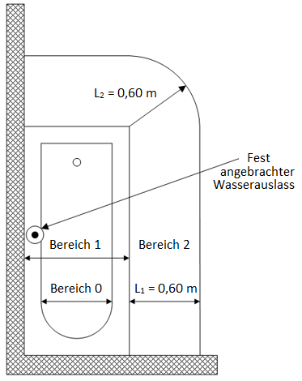
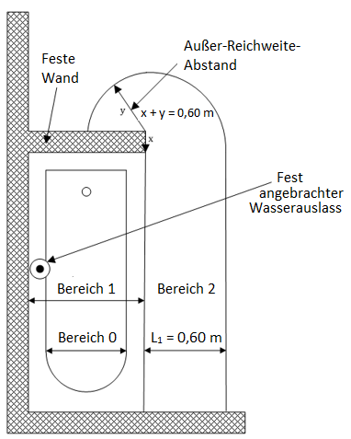

b. Duschen ohne Duschwanne oder mit Duschwanne mit einer Tiefe von weniger als 0,10 m, mit festen Wänden, die die Bereiche begrenzen, und mit einem fest angebrachten Wasserauslass in der Nähe einer Ecke
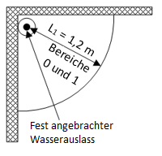

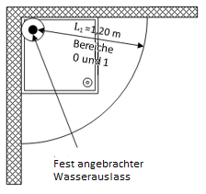
c. Duschen ohne Duschwanne oder mit Duschwanne mit einer Tiefe von weniger als 0,10 m, mit festen Wänden, die die Bereiche begrenzen, und mit einem fest angebrachten Wasserauslass, der von einer Ecke entfernt ist
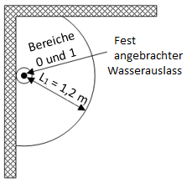

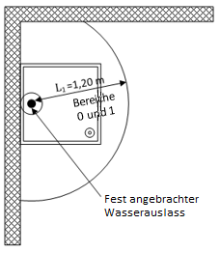
d. Duschen mit Duschwanne mit einer Tiefe von mindestens 0,10 m, mit festen Wänden, die die Bereiche begrenzen, und mit einem fest angebrachten Wasserauslass, der von einer Ecke entfernt ist
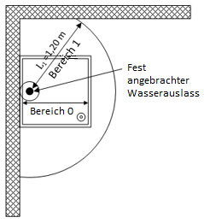
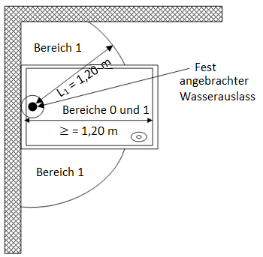
e. Dusche ohne Duschwanne oder mit Duschwanne mit einer Tiefe von weniger als 0,10 m und mit festen Wänden, die die Bereiche begrenzen
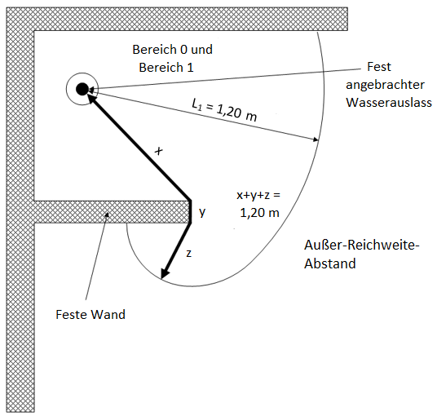

f. Dusche ohne Duschwanne mit festen Wänden und Drehtüren, die die Bereiche begrenzen
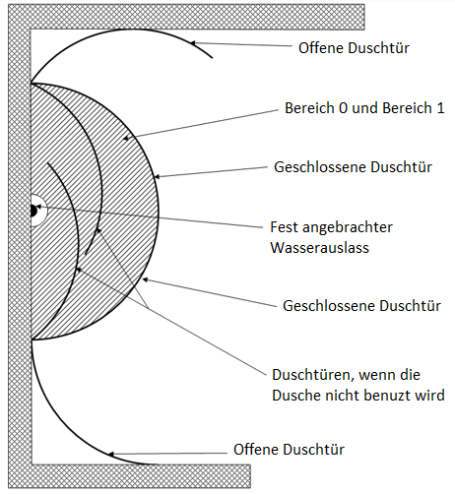
g. Begrenzung der Bereiche und der Räumlichkeit durch feste Wände, Türen und Fenster
g.1 Räumlichkeit mit Badewanne
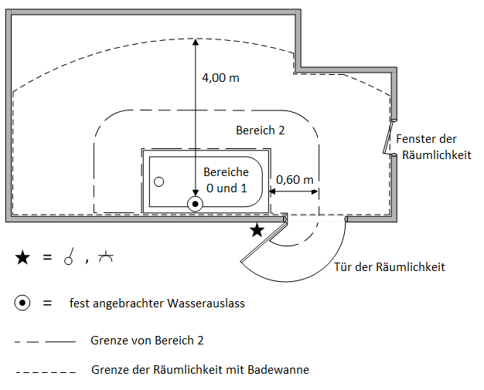
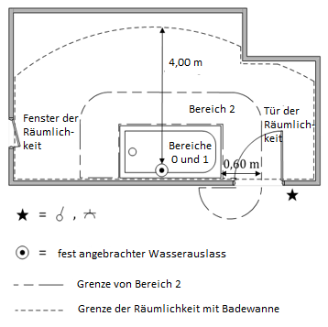
g.2 Räumlichkeit mit Dusche mit festen senkrechten Wänden, die alle mindestens 2,25 m hoch sind, oder mit festen senkrechten Wänden, die alle bis zu einer Decke oder, falls vorhanden, einer Zwischendecke reichen, die nicht durchbrochen ist bzw. nicht ohne Werkzeug abmontiert werden kann
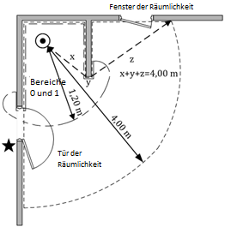
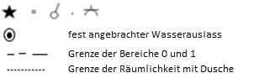

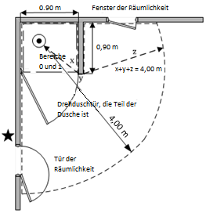
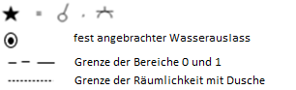
g.3 Räumlichkeit mit Dusche mit mehreren festen senkrechten Wänden, die mindestens 2,25 m hoch sind oder bis zu einer Decke oder, falls vorhanden, einer Zwischendecke reichen, die nicht durchbrochen ist bzw. nicht ohne Werkzeug abmontiert werden kann, und mit einer festen senkrechten Wand, die weniger als 2,25 m hoch ist und nicht bis zur Decke oder, falls vorhanden, zur Zwischendecke reicht
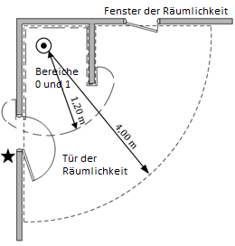
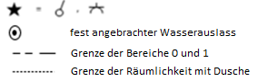
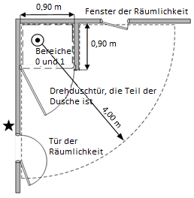
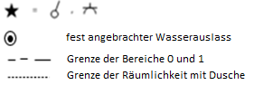

Unterabschnitt 7.1.3.4 - Abmessungen der Bereiche - Vorderansicht
a. Badewanne auf Bodenhöhe von Bereich 2
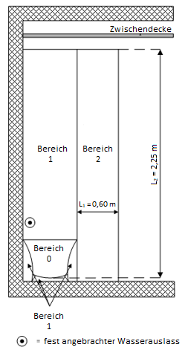

b. Badewannen, deren Boden nicht der höchsten begehbaren Ebene von Bereich 2 entspricht
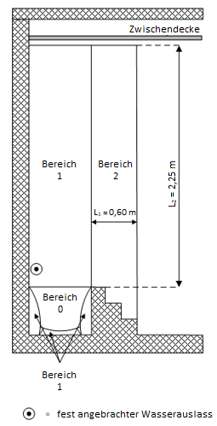
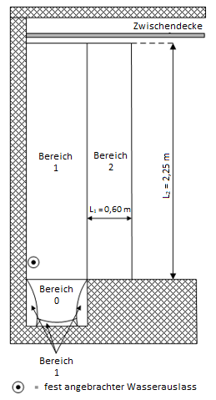
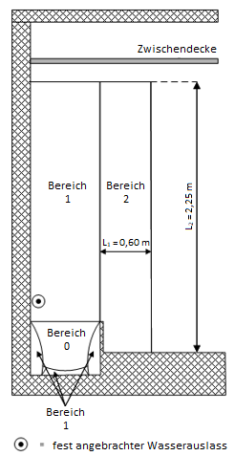
c. Begrenzung der Bereiche und der Räumlichkeit durch eine Zwischendecke (Beispiel einer Räumlichkeit mit Badewanne)
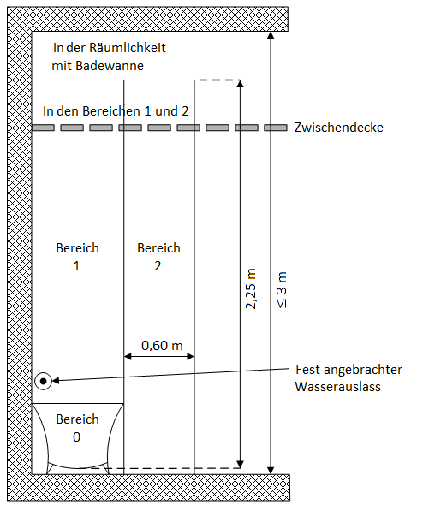
Keine Begrenzung der Räumlichkeit mit Badewanne und der Bereiche durch eine Zwischendecke, die durchbrochen ist bzw. ohne Werkzeug abmontiert werden kann.
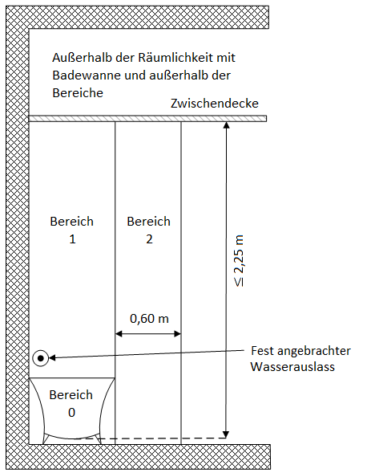
Begrenzung der Räumlichkeit mit Badewanne und der Bereiche durch eine Zwischendecke, die nicht durchbrochen ist bzw. nur mit Werkzeug abmontiert werden kann.
d. Duschen ohne Duschwanne oder mit Duschwanne mit einer Tiefe von weniger als 0,10 m und mit festen Wänden, die die Bereiche begrenzen
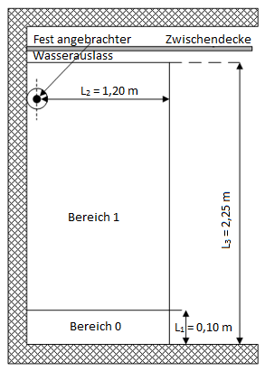
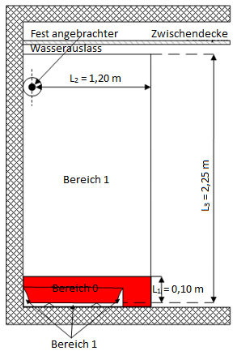
e. Duschen mit Duschwanne mit einer Tiefe von mindestens 0,10 m und mit festen Wänden, die die Bereiche begrenzen
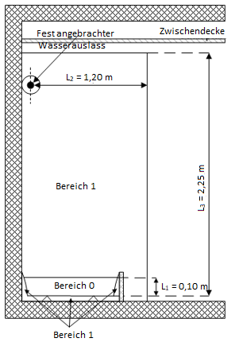
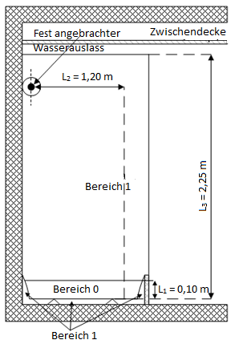
f. Dusche ohne Duschwanne oder mit Duschwanne mit einer Tiefe von weniger als 0,10 m und mit festen Wänden, die die Bereiche begrenzen
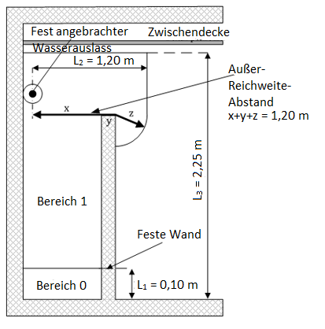

g. Begrenzung der Bereiche durch eine feste Wand mit einer Öffnung unter der festen Wand von weniger oder von mehr als 0,10 m (Beispiel einer Räumlichkeit mit Dusche)
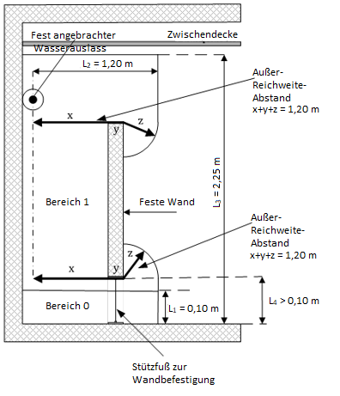
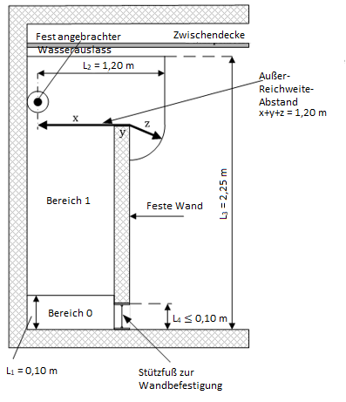

Abschnitt 7.1.4 - Schutz gegen elektrischen Schlag

Unterabschnitt 7.1.4.1 - Schutz gegen elektrischen Schlag bei direktem Berühren

a. Schutzart der elektrischen Betriebsmittel

Wird durch die Benutzung von SELV Schutz gegen elektrischen Schlag bei direktem Berühren geboten, entspricht die maximale Spannung dem entsprechenden Wert in Tabelle 7.2.

Die Schutzart der in Räumlichkeiten mit Badewanne und/oder Dusche zugelassenen elektrischen Betriebsmittel wird entsprechend dem in Tabelle 7.3 angegebenen äußeren Einfluss AD gewählt.

Bei Benutzung von SELV als Schutz gegen elektrischen Schlag bei direktem Berühren ist die Schutzart IP00 zugelassen, wenn die maximale Spannung dem entsprechenden Wert in Tabelle 7.1 entspricht.

Tabelle 7.1 - Schutz gegen elektrischen Schlag bei direktem Berühren: maximale Spannung von SELV bei Benutzung von elektrischen Betriebsmitteln mit der Schutzart IP00

Maximale Spannung in V | ≈  max.  V | ≅  max.  V | =  max.  V
Bereich 0 | 6 | 12 | 20
Bereich 1 | 6 | 12 | 20
Bereich 2 | 12 | 18 | 30
Räumlichkeit mit Badewanne und/oder Dusche (außerhalb der Bereiche) | 12 | 18 | 30

b. Schutz durch Entfernung und anhand von Hindernissen

Schutz durch Entfernung wie in Unterabschnitt 4.2.2.1 Buchstabe d beschrieben und Schutz anhand von Hindernissen wie in Unterabschnitt 4.2.2.1 Buchstabe e beschrieben sind nicht zugelassen.

Unterabschnitt 7.1.4.2 - Schutz gegen elektrischen Schlag bei indirektem Berühren ohne automatische Abschaltung der Stromversorgung

a. Schutz gegen elektrischen Schlag bei indirektem Berühren durch Benutzung von SELV

Wird durch die Benutzung von SELV Schutz gegen elektrischen Schlag bei indirektem Berühren geboten, entspricht die maximale Spannung dem entsprechenden Wert in Tabelle 7.2.

Tabelle 7.2 - Schutz gegen elektrischen Schlag bei indirektem Berühren: maximale Spannung bei Benutzung von SELV

Maximale Spannung in V | ≈  max.  V | ≅  max.  V | =  max.  V
Bereich 0 | 12 | 18 | 30
Bereich 1 | 12 | 18 | 30
Bereich 2 | 25 | 36 | 60
Räumlichkeit mit Badewanne und/oder Dusche  (außerhalb der Bereiche) | 25 | 36 | 60

b. Schutz durch elektrische Schutztrennung der Stromkreise

Schutz durch elektrische Schutztrennung der Stromkreise wie in Unterabschnitt 4.2.3.3 Buchstabe c beschrieben wird nur eingesetzt für:

1. Endstromkreise, die ein einziges Verbrauchsgerät versorgen, oder

2. eine einzige Steckdose.

Schutz durch elektrische Schutztrennung der Stromkreise ist bei eingebauten elektrischen Heizkabeln und Heizungsanlagen nicht zugelassen.

c. Zusätzlicher Schutz gegen elektrischen Schlag bei indirektem Berühren ohne automatische Abschaltung der Stromversorgung

Als zusätzlicher Schutz ist es erlaubt, die Bestimmungen von Unterabschnitt 4.2.3.3 Buchstabe d anzuwenden.

Unterabschnitt 7.1.4.3 - Schutz gegen elektrischen Schlag bei indirektem Berühren mit automatischer Abschaltung der Stromversorgung

Mit Ausnahme von Endstromkreisen, die durch SELV oder elektrische Schutztrennung der Stromkreise geschützt werden oder Teil einer Sicherheitsanlage sind, müssen Stromkreise, die Räumlichkeiten mit Badewanne und/oder Dusche versorgen, durch eine oder mehrere Differenzstrom-Schutzeinrichtungen mit hoher oder sehr hoher Empfindlichkeit geschützt werden.

Diese Einrichtungen dürfen zum Schutz von Stromkreisen in anderen Räumlichkeiten oder Bereichen eingesetzt werden. In hauswirtschaftlichen Anlagen und gemeinschaftlichen Teilen einer Wohnanlage werden diese Einrichtungen gemäß Unterabschnitt 4.2.4.3 den am Speisepunkt der elektrischen Anlage befindlichen Einrichtungen nachgeschaltet.

Diese Einrichtungen werden außerhalb der Räumlichkeit mit Badewanne und/oder Dusche installiert.

Unterabschnitt 7.1.4.4 - Zusätzliche Potentialausgleichsverbindung

Eine zusätzliche Potentialausgleichsverbindung wie in Unterabschnitt 4.2.3.2 bestimmt, die gemäß den Bestimmungen von Unterabschnitt 5.4.4.2 hergestellt wird, verbindet örtlich alle Körper der elektrischen Betriebsmittel mit den gleichzeitig berührbaren fremden leitfähigen Teilen, die sich in der Räumlichkeit mit Badewanne und/oder Dusche befinden, mit folgenden Ausnahmen:

1. Körper der elektrischen Betriebsmittel, die über SELV versorgt werden,

2. nicht elektrisch leitfähige Leitungen wie Kunststoff,

3. Heizkörper oder Konvektoren, die über Leitungen wie in Nr. 2 erwähnt versorgt werden,

4. metallische Umhüllungen von elektrischen Betriebsmitteln der Klasse II oder einer Klasse, die der von elektrischen Geräten der Klasse II gleichwertig ist.

Abbildung 7.1 - Beispiel für das Anlegen der zusätzlichen Potentialausgleichsverbindung in einer Räumlichkeit mit Badewanne
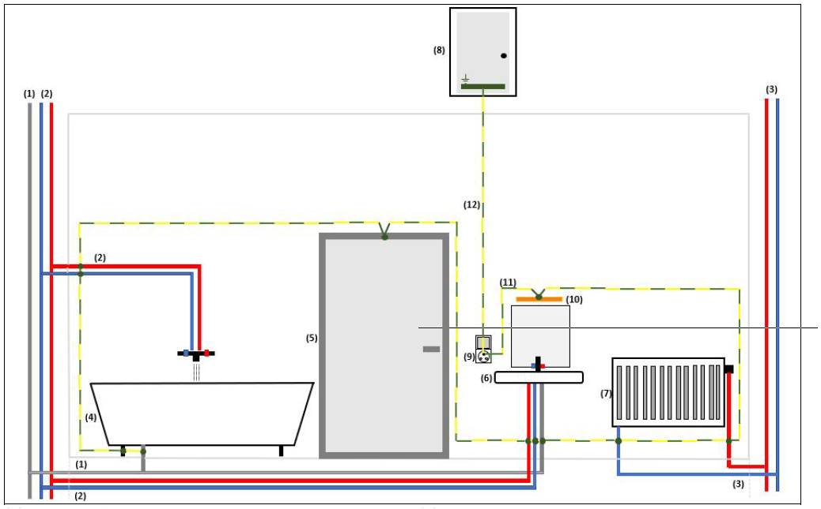
(1) Metallentladung
(2) Metallische Wasserleitungen
(3) Metallische Leitungen der Zentralheizung
(4) Metallische Badewanne
(5) Metallische Türeinfassungen
(6) Waschbecken
(7) Metallischer Heizkörper
(8) Verteiler- und Schaltgerätekombination der elektrischen Anlage
(9) Steckdose, die über Niederspannung versorgt wird
(10) Beleuchtungsgerät der Klasse I, das über Niederspannung versorgt wird
(11) Zusätzliche Potentialausgleichsverbindung
(12) Schutzleiter des Endstromkreises der Räumlichkeit mit Badewanne

Unterabschnitt 7.1.4.5 - In festen Wänden eingebaute elektrische Heizelemente

In festen Wänden eingebaute elektrische Heizelemente, die den Vorschriften von Unterabschnitt 4.2.2.5 Buchstabe c und Unterabschnitt 5.2.9.13 entsprechen, sind in Räumlichkeiten mit Badewanne und/oder Dusche zugelassen, sofern:

1. sie sich nicht in Bereich 0 befinden,

2. sie mit einem Metallgitter abgedeckt sind, das an eine zusätzliche Potentialausgleichsverbindung angeschlossen ist.

Abschnitt 7.1.5 - Wahl und Einsatz elektrischer Betriebsmittel

Unterabschnitt 7.1.5.1 - Gemeinsame Vorschriften - Äußere Einflüsse

a. Einsatz elektrischer Betriebsmittel je nach äußeren Einflüssen

In Tabelle 7.3 werden die Kombinationen der äußeren Einflüsse "Auftreten von Wasser", "Elektrischer Widerstand des menschlichen Körpers" und "Kontakt von Personen mit Erdpotential" in Räumlichkeiten mit Badewanne und/oder Dusche angegeben.

Tabelle 7.3 - Räumlichkeiten mit Badewanne und/oder Dusche: Kombinationen der äußeren Einflüsse AD, BB und BC

Äußere Einflüsse | Auftreten von Wasser | Elektrischer Widerstand des menschlichen Körpers | Kontakt von Personen mit Erdpotential
Bereich 0 | AD7 | BB3 | BC4**
Bereich 1 | AD4* | BB3 | BC3**
Bereich 2 | AD4*** | BB2 | BC3**
Räumlichkeit mit Badewanne und/oder Dusche (außerhalb der Bereiche) | AD2*** | BB2 | BC2**
* Mindestwert; je nach vorhandenen äußeren Einflüssen zu bestimmen.
** Äußerer Einfluss BC, der in hauswirtschaftlichen Anlagen zu beachten ist. In nicht hauswirtschaftlichen Anlagen ist der äußere Einfluss BC je nach Beschaffenheit der Räumlichkeit mit Badewanne und/oder Dusche zu bestimmen.
*** Zugelassene Schutzart von Steckdosen, die über Niederspannung versorgt werden: IPXX.

Erstrecken sich elektrische Betriebsmittel über mehrere Bereiche in einer Räumlichkeit mit Badewanne und/oder Dusche, sind die strengsten Vorschriften von Tabelle 7.3 anwendbar.

Unterabschnitt 7.1.5.2 - Elektrische Betriebsmittel

a. Allgemeines

Die spezifischen Bestimmungen von Unterabschnitt 7.1.5.2 sind nicht anwendbar auf:

1. elektrische multifunktionale Duschkabinen,

2. elektrische multifunktionale Duschsäulen,

3. Badewannen bzw. Duschen mit elektrischen Funktionen,

sofern für die weiter oben erwähnten Betriebsmittel eine EU-Konformitätserklärung vorliegt.

Jedoch sind die durch weiter oben erwähnte Betriebsmittel gebildeten Bereiche zu berücksichtigen.

Abzweig-, Anschluss- und Verbindungsdosen sind in Bereich 0 verboten.

Es ist verboten, in den Bereichen 0, 1 und 2 elektrische Betriebsmittel zu installieren, die zur Versorgung oder zum Schutz elektrischer Betriebsmittel in anderen Räumlichkeiten dienen.

Verteiler- und Schaltgerätekombinationen sind in den Bereichen 0, 1 und 2 verboten.

Stromkreise von Räumlichkeiten mit Badewanne und/oder Dusche dürfen auch elektrische Betriebsmittel, die sich in anderen Räumlichkeiten oder Bereichen befinden, versorgen.

b. Bereich 0

Es werden nur ortsfeste elektrische Maschinen oder Geräte eingesetzt, sofern sie:
- den für Bereich 0 geltenden Vorschriften entsprechen und für die Verwendung gemäß den Gebrauchs- und Montageanweisungen des Herstellers in diesem Bereich geeignet sind und
- dauerhaft angeschlossen sind und
- über SELV versorgt werden mit SELV-Energieversorgungsquelle außerhalb der Bereiche 0 und 1.

In Bereich 0 sind Steckdosen und Steuerungseinrichtungen nicht zugelassen, mit Ausnahme von Steuerungseinrichtungen, die Teil der in vorhergehendem Absatz erwähnten ortsfesten elektrischen Maschinen oder Geräte sind, sofern diese Steuerungseinrichtungen über SELV versorgt werden mit SELV-Energieversorgungsquelle außerhalb der Bereiche 0 und 1.

c. Bereich 1

Erlaubt sind ausschließlich folgende elektrische Betriebsmittel:

1. ortsfeste elektrische Maschinen oder Geräte, die über SELV versorgt werden mit SELV-Energieversorgungsquelle außerhalb der Bereiche 0 und 1,

2. Steckdosen, die über SELV versorgt werden mit SELV-Energieversorgungsquelle außerhalb der Bereiche 0 und 1,

3. ortsfeste elektrische Maschinen oder Geräte, die über Niederspannung versorgt werden, sofern sie:
- den für Bereich 1 geltenden Vorschriften entsprechen und für die Verwendung gemäß den Gebrauchs- und Montageanweisungen des Herstellers in diesem Bereich geeignet sind und
- dauerhaft angeschlossen sind. Stromversorgung über eine Steckdose ist daher nicht zugelassen.

Sowohl Steckdosen als auch Steuerungseinrichtungen, die Teil der in Nr. 3 erwähnten ortsfesten elektrischen Maschinen oder Geräte sind, sind zugelassen, sofern diese Steckdosen und Steuerungseinrichtungen über SELV versorgt werden mit SELV-Energieversorgungsquelle außerhalb der Bereiche 0 und 1,

4. Steuerungseinrichtungen, die über SELV versorgt werden mit SELV-Energieversorgungsquelle außerhalb der Bereiche 0 und 1.

d. Bereich 2

Erlaubt sind ausschließlich folgende elektrische Betriebsmittel:

1. ortsfeste elektrische Maschinen oder Geräte einschließlich Steckdosen und Steuerungseinrichtungen, die Teil dieser Maschinen oder Geräte sind, die dauerhaft angeschlossen sind oder über eine Steckdose versorgt werden,

2. Steckdosen, die über Niederspannung versorgt werden und:
- entweder durch eine Differenzstrom-Schutzeinrichtung mit sehr hoher Empfindlichkeit geschützt sind
- oder jeweils einzeln durch einen Trenntransformator mit einer maximalen Leistung von 100 W geschützt sind,

3. Steckdosen, die über SELV versorgt werden mit SELV-Energieversorgungsquelle außerhalb der Bereiche 0 und 1,

4. Steuerungseinrichtungen, die über SELV versorgt werden mit SELV-Energieversorgungsquelle außerhalb der Bereiche 0 und 1,

5. Steuerungseinrichtungen, die über Niederspannung versorgt werden.

e. Elektrische Leitungen

Die nachstehenden Vorschriften gelten sowohl für elektrische Leitungen, die in Räumlichkeiten mit Badewanne und/oder Dusche verlegt worden sind, als auch für elektrische Leitungen, die bis zu einer Tiefe von 0,05 m in feste Wände dieser Räumlichkeiten eingebaut worden sind.

Elektrische Leitungen umfassen, abgesehen von ihrer Seele, keine Metallelemente wie zum Beispiel Bewehrung, Elektroinstallationsrohre aus Stahl, ...

In Bereich 0 sind elektrische Leitungen auf diejenigen beschränkt, die Teil der in diesem Bereich zugelassenen elektrischen Betriebsmittel sind.

In den Bereichen 1 und 2 sind elektrische Leitungen auf diejenigen beschränkt, die für die Versorgung der elektrischen Betriebsmittel in den Bereichen 0, 1 und 2 erforderlich sind.

Für die Stromversorgung der in Bereich 0 zugelassenen elektrischen Betriebsmittel ist nur der Einbau mit oder ohne Elektroinstallationsrohre in die festen Wände von Bereich 0 gemäß den Vorschriften der Unterabschnitte 5.2.9.3 und 5.2.9.10 zugelassen.

In den Bereichen 1 und 2 sind ausschließlich folgende Verlegearten erlaubt:

1. Verlegung in Elektroinstallationsrohren, die in feste Wände eingebaut werden, gemäß den Vorschriften von Unterabschnitt 5.2.9.3,

2. Verlegung im Freien oder auf Putz gemäß den Vorschriften von Unterabschnitt 5.2.9.5,

3. Verlegung in baulichen Hohlräumen gemäß den Vorschriften von Unterabschnitt 5.2.9.9,

4. Einbau ohne Elektroinstallationsrohre gemäß den Vorschriften von Unterabschnitt 5.2.9.10.

Werden in den Bereichen 0, 1 und 2 elektrische Leitungen benutzt, die über SELV versorgt werden, muss unabhängig von der Verlegeart die in Unterabschnitt 4.2.5.4 Buchstabe a bestimmte Schutzisolierung angebracht werden.

